Bài tập Toán ứng dụng Công nghệ thông tin 22/8/2025
MSSV: 102230268, Tên: Nguyễn Chí Thành
Lớp : 23T_DT2 Nhóm 23.12
Bài 1:
#include <stdio.h>
#include <stdlib.h>
#include <math.h>
#include <stdbool.h>

void segmented_sieve(int l, int r) {
int size = r - l + 1;
bool* is_prime = (bool*)malloc(size * sizeof(bool)); // cấp phát bộ nhớ
for (int i = 0; i < size; ++i) is_prime[i] = true;

int limit = (int)sqrt(r) + 1;
bool* prime = (bool*)malloc((limit + 1) * sizeof(bool));
for (int i = 0; i <= limit; ++i) prime[i] = true;

for (int i = 2; i * i <= limit; ++i) {
if (prime[i]) {
for (int j = i * i; j <= limit; j += i)
prime[j] = false;
}
}

// Đánh dấu bội của các base_primes trong đoạn [l, r]
for (int p = 2; p <= limit; ++p) {
if (prime[p]) {
int start = p * p > l ? p * p : ((l + p - 1) / p) * p;
for (int j = start; j <= r; j += p) {
is_prime[j - l] = false;
}
}
}

for (int i = 0; i < size; ++i) {
if (is_prime[i] && (i + l) > 1)
printf("%d ", i + l);
}
printf("\n");

free(is_prime);
free(prime);
}

int main() {
int l,r;
do {
printf("Nhap khoang [l, r]: ");
scanf("%d %d", &l, &r);
}
while (l < 0 || r < 0 || l > r);
segmented_sieve(l, r);
return 0;
}
Kết quả chạy:
Bài 2:
#include <stdio.h>
#include <math.h>

long long gcd(long long a, long long b){
if(b == 0)
return a;
if(a == 0)
return b;
while(a!=b){
if(a>b) a = a-b;
else b = b-a;

}
return a;
}

long long gcd2(long long a, long long b){
if(b == 0)
return a;
if(a == 0)
return b;
return gcd2(b, a%b);
}

long long lcm(long long a, long long b){
if(a == 0 || b == 0)
return 0;
long long GCD = gcd(a,b);
long long LCM = (a*b)/GCD;
return LCM;
}

int main(){
long long a,b,n;

printf("Nhap a: ");
scanf("%lld", &a);
printf("Nhap b: ");
scanf("%lld", &b);
printf("GCD(%lld, %lld) = %lld\n", a, b, gcd(a,b));
printf("GCD(%lld, %lld) v2 = %lld\n", a, b, gcd2(a,b));
printf("LCM(%lld, %lld) = %lld\n", a, b, lcm(a,b));
return 0;
}
Kết quả chạy:
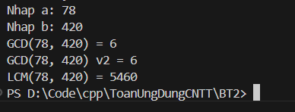
Bài 3:
#include <stdio.h>
#include <math.h>
#define MAX 100
int primes[MAX];
int exponents[MAX];
int factorCount = 0;
int isPrime(long long n){
if (n<=1) return 0;
for (long long i = 2; i<= sqrt(n); i++)
if (!(n%i)) return 0;
return 1;
}
long long gcd(long long a, long long b){
if(b == 0)
return a;
if(a == 0)
return b;
return gcd(b, a%b);
}
void primeFact(long long n) {
factorCount = 0;

for (long long i = 2; i * i <= n; i += (i == 2 ? 1 : 2)) {
if (n % i == 0) {
primes[factorCount] = i;
exponents[factorCount] = 0;
while (n % i == 0) {
exponents[factorCount]++;
n /= i;
}
factorCount++;
}
}

if (n > 1) {
primes[factorCount] = n;
exponents[factorCount] = 1;
factorCount++;
}
}
//O(√n)
long long eulerTotient(long long n) {
if (isPrime(n)) return n-1; //neu n nguyen to thi phi = n-1
primeFact(n);
long long result = 1;
//p_i^(alpha_i - 1) * (p_i - 1)
for (int i = 0; i < factorCount; i++) {
result *= (primes[i] - 1) * (long long)pow(primes[i], exponents[i] - 1);
}
return result;
}
//O(nlog(n))
void listCoprimes(long long n) {
for (long long i = 1; i < n; i++) {
if (gcd(n, i) == 1) {
printf("%lld ", i);
}
}
printf("\n");
}

int main() {
long long n;
printf("n: ");
scanf("%lld", &n);

long long phi = eulerTotient(n);
printf("phi(%lld): %lld\n", n, phi);
listCoprimes(n);

return 0;
}

Kết quả chạy:
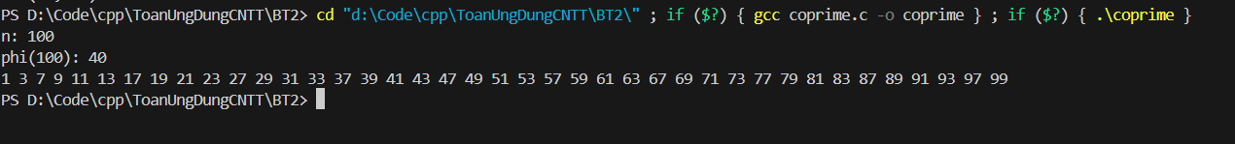
Bài 4
#include <stdio.h>
#include <math.h>

#define ll long long

int check_formulas(ll x, ll y, ll m) {
return (x + y) % m == ((x % m) + (y % m)) % m;
}

int check_formulas2(ll x, ll y, ll m) {
return (x - y) % m == ((x % m) - (y % m)) % m;
}

int check_formulas3(ll x, ll y, ll m) {
return (x * y) % m == ((x % m) * (y % m)) % m;
}

int check_formulas4(ll x, ll n, ll m){
ll a = pow(x,n);
ll a1 = pow(x%m, n);
return a%m == a1%m;
}

int main() {
ll x, y, m, n;
printf("Enter x, y, m, n: ");
scanf("%lld%lld%lld%lld", &x, &y, &m, &n);

printf("check_formulas: ");
if (check_formulas(x, y, m)) printf("True\n");
else printf("False\n");

printf("check_formulas2: ");
if (check_formulas2(x, y, m)) printf("True\n");
else printf("False\n");

printf("check_formulas3: ");
if (check_formulas3(x, y, m)) printf("True\n");
else printf("False\n");

printf("check_formulas4: ");
if (check_formulas4(x, n, m)) printf("True\n");
else printf("False\n");

return 0;
}

Kết quả chạy:
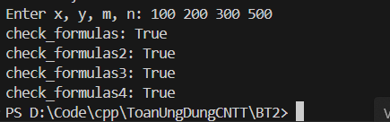
\Bài 5:
#include <stdio.h>
#include <math.h>

#define ll long long
ll mod(ll x, ll n, ll m){
return ((ll)pow(x, n) % m);
}
ll modpow(ll x, ll n, int m ){
if (n==0) return 1%m;
ll u = modpow(x,n/2,m);
u = (u*u)%m;
if (n%2) u = (u*x)%m;
return u;
}
int main(){
ll x,m,n;
printf("Enter x, n, m (x^n mod m):");
scanf("%lld %lld %lld",&x, &n, &m);
printf("1. x^n mod m = %lld\n", mod(x,n,m));
printf("2. x^n mod m = %lld\n", modpow(x,n,m));
return 0;
}
Kết quả chạy
Bài 6
#include <stdio.h>
// Euclid
int mod_inverse(int a, int m) {
int m0 = m, t, q;
int x0 = 0, x1 = 1;

if (m == 1)
return 0;

while (a > 1) {
q = a / m;
t = m;
m = a % m, a = t;
t = x0;
x0 = x1 - q * x0;
x1 = t;
}

if (x1 < 0)
x1 += m0;

return x1;
}

int main() {
int a, m;
printf("Nhap a va m (a*x ≡ 1 mod m): ");
scanf("%d%d", &a, &m);

int inv = mod_inverse(a, m);
if ((a * inv) % m == 1)
printf("Nghich dao modulo (x^-1) la: %d\n", inv);
else
printf("Khong ton tai nghich dao modulo.\n");

return 0;
}

